Gebrauchsanweisung No.3 JVD
Automatisches mechanisches Uhrwerk - Gebrauchsanweisung

- Das Zifferblatt
Minutenzeiger
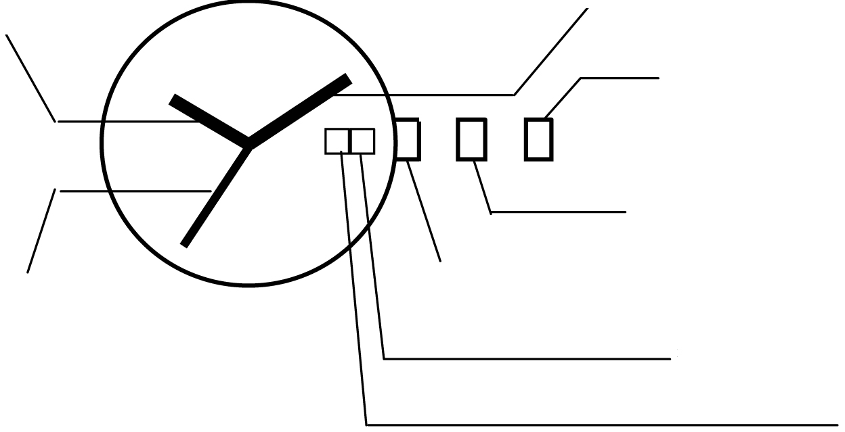
Uhrzeiger
Krone in Position 2

Krone in Position 1

Krone in Basisposition
Sekundenzeiger
Datum: Tag des Monats

Wochentag

- Das Uhrwerk aufziehen: Ein automatisches Uhrwerk können Sie auch manuell aufziehen: Drehen Sie die Krone in Basisposition im Uhrzeigersinn. Drehen Sie 15-20 Mal. Nachdem Sie mit der Uhr leicht geschüttelt haben, fangen die Zeiger an, sich zu bewegen.

- Zeiteinstellung
- Ziehen Sie die Krone bis auf Position 2 heraus.
- Drehen Sie die Krone, um den Uhrzeiger und den Sekundenzeiger zu bewegen.
- Drücken Sie die Krone wieder ein.

- Einstellung des Datums und des Wochentages
- Ziehen Sie die Krone bis auf Position 1 heraus.
- Drehen Sie die Krone im Uhrzeigersinn, um den gewünschten Wochentag einzustellen.
- Drehen Sie die Krone gegen den Uhrzeigersinn, um das Datum (den Tag des Monats) einzustellen.

ACHTUNG: Stellen sie weder das Datum noch den Wochentag in der Zeit zwischen 21:00 und 4:00 ein.

Lieferant:
Jasněna Vláhová, s.r.o.
Přibyslav 77, 549 01 Nové Město nad Metují, CZ
www.vlahova.cz

